Axel Acuña
Université PARIS DAUPHINE M2 MIAGE IF
RAPPORT TECHNIQUE KMEANS
système et paradigme du big-data

Table des matières
1. Introduction : 1
2. Initialisation de la configuration et l’intégration de données : 2
3. Initialisation des centroïdes, 5
4. Calcule de la distance et mise à jour de centroïdes. 6
5. Conclusion 9

1. Introduction :

L'algorithme de clustering K-MEAN, tel qu'on le connaît, est composé de plusieurs phases qui prennent un temps de calcul différent à chaque étape. Cependant, la phase itérative de calcul des centroïdes prend beaucoup plus de temps que les autres.
L’implémentation parallèle de chacune de ces étapes est l’enjeu majeur à l'optimisation de cet algorithme dans des paradigmes de données distribuées tel que MapReduce. À présent il n'existe pas de procédure itérative parallélisant parfaitement cette phase.
Nous allons au long de ce rapport donner des points de réflexion et un exemple d’implémentation pour chaque étape dans Spark.

Il est bon de rappeler que l’avantage de Spark par rapport à MapReduce Hadoop est la « résiliant distribute memory » (ou RDD), qui met en cache à la fois les données d’entrée et les données traitées (c.-à-d. en IN-MEMORY), ce qui réduit considérablement le coût des entrées/sorties. Néanmoins nous verrons le long de ce rapport que si ces RDDs permettant de réduire la tolérance aux pannes ne sont pas bien gérés, alors cela entraîne un risque de retentissement du job.

2. Initialisation de la configuration et l’intégration de données :

Quand je lançais le programme de Monsieur Dario, chaque job prenait plus de 15min. Mon premier réflexe a été donc de vérifier la configuration.
Comme nous l’avons énoncé dans l’introduction, un désavantage mineur de Spark est la gestion du parallélisme des RDDs. Une solution efficace à cette problématique est l’ajout d’un paramétrage dans le contexte Spark permettant de gérer le parallélisme de la mémoire et du nombre de parts avec une configuration par défaut.
Donc lors de mes essais en local ajouté la « conf » suivante afin de plus avoir à gérer le problème du nombre de parts de RDD, ni la mémoire.

conf = SparkConf()\
.set("spark.default.parallelism", nb_part).setAppName('exercice')
Ceci m’a permis d’obtenir un résultat concluant assez rapidement en local, j’attendais moins de 10minute par job en local.

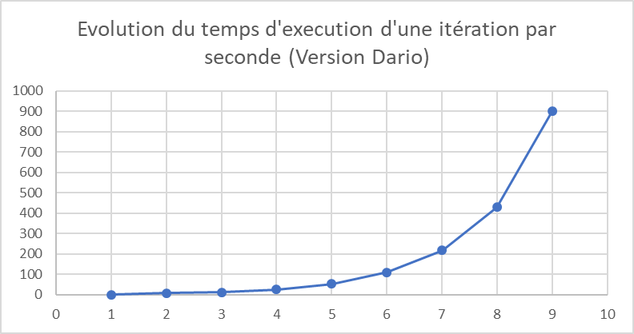

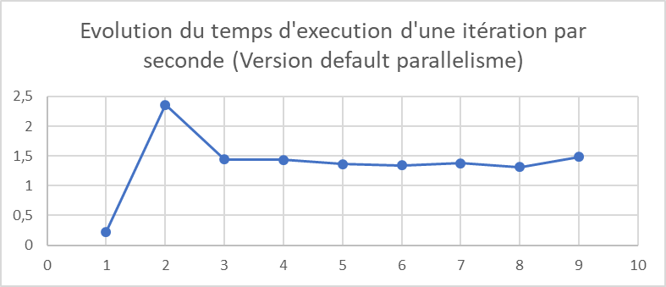

Malheureusement pour moi, lorsque je faisais des tests dans le cluster cette commande ne fonctionnait plus et je retombais dans des temps similaires à mes premiers essais. Ainsi je pense qu’un des objectifs de ce rapport était de nous donner la possibilité de nous laisser traiter manuellement les nombres des partitions.
J’ai pu effectuer des tests avec deux ensembles des données ceux d’Iris (150 lignes, vecteurs 5 dimensions) du document d’explication du Kmean de Monsieur Dario et un ensemble de données nommées « Posture.csv » (plus 700000 lignes, des vecteurs à 10 dimensions).
L’amélioration, effectuait dans le programme, a permis d’accepter des vecteurs de taille m-1 avec nom de la classe en m.
Par exemple [x1, x2, … , x(m-1), « nom_classe »]

Voici le code :
data = lines.map(lambda x: x.split(','))\
.map(lambda x: [float(i) for i in x[:-2]] + [x[-1]])\
.zipWithIndex()\
.map(lambda x: (x[1],x[0]))

3. Initialisation des centroïdes,

Lors des premiers essais effectués avec « kmeans-dario-x.py », j’ai pu remarquer que le temps d’exécution du job dépendait énormément des centroïdes choisis. Pendant ces essaies je ne pouvais me contenter que du calcule du temps d’exécution. Ainsi pour vérifier la constance d’exécution pour les mêmes centroïdes, j’ai fixé les centroïdes initiaux et j’ai lancé des jobs dans le cluster.
J’ai pu constater que le temps d’exécution varié très peu. J’ai fait cela à plusieurs reprises et j’obtenais très peu de variation (+-2 minutes). Cette variation de temps était due au partage des ressources du cluster avec les autres utilisateurs. En effet souvent il arrivait que d’autres utilisateurs utilisent simultanément la commande « submit-pyspark », ce qui mettait en concurrence les ressources de la machine. Je le savais, car je voyais leur application dans l’état RUNNING /ACCEPTED avec la commande « yarn application -list », celle-ci donne l’ensemble de job en exécution.

À mes débuts j’utilisais la commande « Time » de Bash et je lançais le programme en fond de tache afin de pouvoir laisser le programme tourner lorsque je fermais le ssh.
Commande utilisée : nohup jobs/exec-dario-10-steps.sh >/dev/null 2>&1 &
Mon exec-dario-10-steps.sh contient le code suivant :
start1=$(date +%s)
spark-submit \
--master yarn --deploy-mode cluster \
--executor-cores 4 \
--num-executors 11 \
--executor-memory 5g \
--conf spark.yarn.executor.memoryOverhead=2g \
--conf spark.driver.memory=5g \
--conf spark.driver.cores=1 \
--conf spark.yarn.jars="file:///home/cluster/shared/spark/jars/*.jar" \
$HOME_CLUST/python/kmeans-dario-10-steps.py
end1=$(date +%s)

python -c "print('temps exec : ' + str(${end1} - ${start1}) + 's')" >./logs/time_10_steps.txt
La commande python me permettait de calculer le temps en seconde de chaque exécution.
Il existe dans la littérature des algorithmes permettant diminués les nombres d’itérations du Kmeans, le Kmean++. Il sert à approximer un point d’initialisation à une solution optimale et repartie les k centroïdes initiaux à partir d’un seul choisi aléatoirement. Cette solution permet donc d’éviter de s’éloigner trop de la solution optimale d’initialisation des centroïdes

4. Calcule de la distance et mise à jour de centroïdes.

Dans un premier temps il m’a été difficile de pouvoir étudier ces phases dans le cluster, en effet en local j’arrivais à voir que le problème venait d’un paramétrage de ma configuration Spark en raison d’une mauvaise gestion du parallélisme. Or dans le cluster, je n’avais aucun affichage je ne pouvais pas comprendre le pourquoi du comment… Je ne comprenais pas la raison pour laquel un même configuration ne donnait pas les mêmes (voir des meilleurs) résultats sur le cluster de dauphine.

Je finalement pu trouver les deux commandes suivantes qui m’ont permis de déceler la raison de la lenteur du code « kmean-dario-x.py »

Celles-ci :
- yarn application -list | awk '{if($4~"user87"){print}}'
- yarn application -list -appStates FINISHED | awk '{if($4~"user87"){print}}'
- yarn logs -applicationId $idapp -log_files stdout
- yarn application -status $idapp
- date -d @$temps

La (1) me permettait d’obtenir l’id-application de mes jobs en cours et la (2) de mes jobs finis
La (3) me permettait de voir les affichages de la fonction print dans le stdout pour un job.

Pour connaître le temps d’exécution je n’avais plus besoin d’utiliser la commande time du bash, mais je pouvais à présent utiliser la (4) et la (5), en effet la (4) me donne l’heure début et de fin d’exécution de mes jobs d’après le cluster.

Après avoir trouvé ces commandes, j’ai pu créer une fonction statistique, me donnant l’état de lieu de mes RDDs.
def statistiques(step, centroides, joined, dist, dist_list, min_dist, assignment, clusters, count, somme,
centroidesCluster, prev_assignment, time_taken):
print ('setp :', str(step),
'centroids : ', str(centroides.getNumPartitions()),
'joined : ', joined.getNumPartitions(),
'dist :', dist.getNumPartitions(),
'dist_list :', dist_list.getNumPartitions(),
'min_dist : ', min_dist.getNumPartitions(),
'assignement : ', assignment.getNumPartitions(),
'clusters : ', clusters.getNumPartitions(),
'count : ', count.getNumPartitions(),
'somme : ', somme.getNumPartitions(),
'centroidesCluster : ', centroidesCluster.getNumPartitions(),
'prev_assignment : ', prev_assignment.getNumPartitions(),
'Time : ', time_taken)

Elle me permettait de suivre l’état mes RDD dans Spark, je pouvais en effet voir les affichages de la fonction dans les logs enregistrés par le cluster.
Grâce à cette fonction remarque très rapidement que les raisons de la lenteur du programme est dû effectivement la mauvaise gestion par défaut de la configuration Spark, dans le cluster pour les RDD dans la boucle itérative.

Évolution des RDD par itération :
iter\rdd | Somme | joined | min_dist | centroid | centroid_cluster
1 | 10 | 8 | 8 | 10 | 10
2 | 22 | 20 | 20 | 22 | 22
3 | 46 | 44 | 44 | 46 | 46
4 | 94 | 94 | 92 | 94 | 94

Donc le problème décrit ci-dessus résulte de l'absence de la configuration « spark.default.parallelism » dans la configuration Spark et la mauvaise gestion des RDDs. On voit parfaitement que dans chaque itération, le nombre de partitions augmente en raison des « Join/cartesian », ce qui conduit à une augmentation du temps exponentiel. Pour résoudre ce problème, j’ai contrôlé le nombre de partitions dans chaque itération (voir ci-dessous), car je ne pouvais pas utiliser des outils tels que « spark.default.parallelism ».
Je pense donc qu’il y a ici deux problèmes imbriqués :
- Le nombre partition
- Le OverHead pendant mes jointures. Ces deux problèmes peuvent être facilement résolus, alors je procédais de la façon suivante.
Ainsi pour pouvoir rendre cet algorithme performant je crée une fonction qui vide le cache, et qui ramène le nombre de part et de hash part à celui choisi par l’utilisateur en début de MAIN.
Par conséquent en fin de boucle j’ai paramétré chacun des RDDs utilisés dans la boucle itérative en ramenant le nombre de parts à celui choisi par l’utilisateur.
Voici la fonction :
def fixer_rdd(rdd, num_of_partition, cache=True, part=False, hpart=False):
rdd = rdd if not part else rdd.repartition(num_of_partition)
rdd = rdd if not hpart else rdd.partitionBy(num_of_partition)
rdd = rdd if not cache else rdd.cache()
return rdd
Pour assurer une performance commune, j’ai également mis hpar et ainsi utiliser le partitionneur de hachage.
Cela garantira que le nombre de partitions ne dépasse pas le nombre de partitions et, en particulier, que le nombre de partitions n'augmente pas continuellement.
Pour conclure, cela signifie que dans « kmeans-dario-x.py » le nombre de partitions augmente à chaque itération. Si le nombre de partitions est trop important, les choses deviennent fastidieuses, car le temps d’exécution augmente. J’ai remédié le problème en remixant l'argument num_of_partition de chaque RDD pour joindre ou repartitionner les RDD à chaque itération sans augmenter mon temps d’exécution.
J’ai trouvé dans la littérature de Spark qu’il recommandé de mettre comme nombre de partitions 3 fois le nombre de cœurs.

5. Conclusion

Pour conclure lorsque l’on fait du Spark mis à part les améliorations de code nous devons prendre en compte les aspects mémoires, à fin d’éviter une sur charge du nombre des parts des RDDs dans la mémoire et qu’à chaque itération il y ait une récréation de ceux-ci. De façon générale, les algorithmes itératifs, en particulier ceux avec des jointures nécessitent un contrôle sur la longueur du linéage et le nombre de partitions, en effet le fait d’effectuer des jointures sans préciser le nombre de partitions peut entraîner un nombre croissant des partitions.

6. Annexes

Liste des jobs:
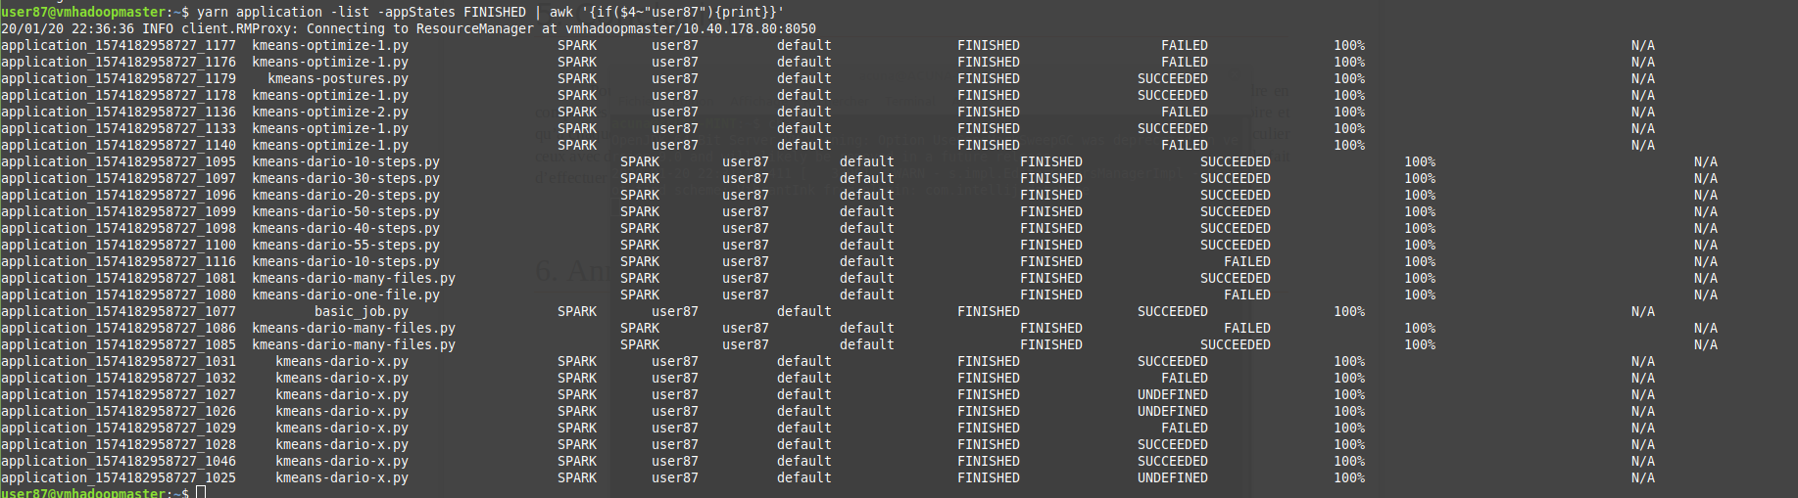
Chemin Cluster fichier de travail (HOME_CLUST) :
/home/cluster/user87/projet-bd
GitHub :
https://github.com/axelacu/PROJET_BIG_DATA
Chemin hdfs (HOME_DFS) :
/user/user87/projet-bd
Sources Internet
Liens POSTURE : https://archive.ics.uci.edu/ml/datasets/Motion+Capture+Hand+Postures

Liens documentation :
https://meritis.fr/bigdata/introduction-partitioning-spark/
https://archive.ics.uci.edu/ml/machine-learning-databases/00405/
https://pdfs.semanticscholar.org/767a/1c95e257c217cb31df2ffdb94dda5295bd05.pdf
https://intellipaat.com/community/7587/application-report-for-application-state-accepted-never-ends-for-spark-submit-with-spark-1-2-0-on-yarn

